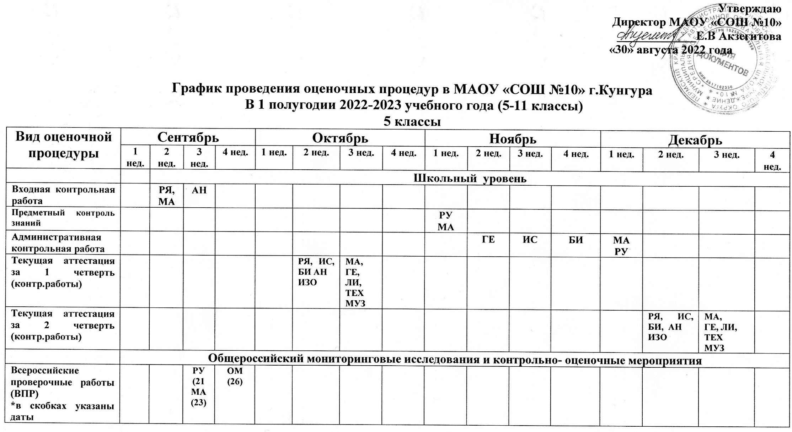

6-е классы
Вид оценочной  процедуры | Сентябрь |  |  |  | Октябрь |  |  |  | Ноябрь |  |  |  | Декабрь
 | 1 нед. | 2 нед. | 3 нед. | 4 нед. | 1 нед. | 2 нед. | 3 нед. | 4 нед. | 1 нед. | 2 нед. | 3 нед. | 4 нед. | 1 нед. | 2 нед. | 3 нед. | 4 нед.
 |  | Школьный уровень
Предметный контроль знаний |  | АН |  |  |  |  |  |  |  | РЯ,  ГЕ  ИС | МА, ОБ  БИ
Входная контрольная работа |  | БИ  ИС
Административная контрольная работа | РУ  МА
Текущая аттестация за 1 четверть (контр.работы) |  |  |  |  |  | РЯ, ИС, БИ, АН,  ИЗО | МА,  ГЕ, ЛИ,  ТЕХ  МУЗ, ОБ
Текущая аттестация за 2 четверть (контр.работы) |  |  |  |  |  |  |  |  |  |  |  |  |  | РЯ, ИС, БИ, АН,  ИЗО | МА,  ГЕ, ЛИ,  ТЕХ  МУЗ, ОБ
 | Общероссийский мониторинговые исследования и контрольно- оценочные мероприятия
Всероссийские проверочные работы (ВПР)  *в скобках указаны даты  ОНП-общественно-научный предмет;  ЕНП-естественно-научный предмет |  |  | ВПР  МА  (23) | ВПР  БИ (28)  ИС (26) | ВПР  РУ  (4)

7-е классы
Вид оценочной  процедуры | Сентябрь |  |  |  | Октябрь |  |  |  | Ноябрь |  |  |  | Декабрь
 | 1 нед. | 2 нед. | 3 нед. | 4 нед. | 1 нед. | 2 нед. | 3 нед. | 4 нед. | 1 нед. | 2 нед. | 3 нед. | 4 нед. | 1 нед. | 2 нед. | 3 нед. | 4 нед.
 |  | Школьный уровень
Предметный контроль знаний |  |  | БИ  ГЕ | Инф | ФИ  Ф-ра |  |  |  |  | РУ  МА
Входная контрольная работа | АН
Административная контрольная работа |  | РУ  МА |  |  |  |  |  |  |  |  | ФИ
Текущая аттестация за 1 четверть (контр. работы) |  |  |  |  |  | ИЗО ТЕХ  Ф-ра ЛИ, ФИ | ИС, БИ АН,МА  ОБ, МА | РЯ
Текущая аттестация за 2 четверть (контр. работы) |  |  |  |  |  |  |  |  |  |  |  |  |  | ИЗО ТЕХ  Ф-ра ЛИ, ФИ, МУ | ИС, БИ АН,МА  ОБ, МА
 | Общероссийский мониторинговые исследования и контрольно- оценочные мероприятия
Всероссийские проверочные работы (ВПР)  *в скобках указаны даты проведения  ОНП-общественно-научный предмет;  ЕНП-естественно-научный предмет |  |  |  | ВПР  по ОНП  (28) | ВПР  по МА  (4) | ВПР  по РЯ (8),  ЕНП (14)
 | Региональные мониторинги и исследования метапредметных результатов и функциональной грамотности
Функциональная грамотность.  Диагностика уровня матем.грамотности (онлайн-тестирование) |  |  |  |  |  |  |  |  |  |  | 23.11

8-е классы
Вид оценочной  процедуры | Сентябрь |  |  |  | Октябрь |  |  |  | Ноябрь |  |  |  | Декабрь
 | 1  нед | 2 нед. | 3 нед. | 4 нед. | 1 нед. | 2 нед. | 3 нед. | 4 нед. | 1 нед. | 2 нед. | 3 нед. | 4 нед. | 1 нед. | 2 нед. | 3 нед. | 4 нед.
 |  | Школьный уровень
Предметный контроль знаний |  |  | РЯ,  МА |  |  |  |  |  |  | РУ  МА  ХИ | ФИ  ИС  ГЕ | АН
Входная контрольная работа |  | АН
Административная контрольная работа | РУ  МА |  |  |  |  |  |  |  |  |  | ХИ | ОБ
Текущая аттестация за 1 четверть (контр.работы) |  |  |  |  |  | ИНФ ЛИ, ИС | БИ,  ОБ,  ГЕ,  ФИ,  ХИ | РЯ, МА, АН |  |  |  |  |  | ИНФ АН, РУ  МА. ЛИ | ИС, БИ,  ОБ,  ГЕ,  ФИ,  ХИ
Текущая аттестация за 2 четверть (контр.работы)
 | Общероссийский мониторинговые исследования и контрольно- оценочные мероприятия
Всероссийские проверочные работы (ВПР)  *в скобках указаны даты  ОНП-общественно-научный предмет;  ЕНП-естественно-научный предмет |  |  |  | ВПР  по  ЕНП (27),  ОНП  (29) | ВПР  по РЯ (6), МА  (4) | ВПР по  АН (11)
 | Региональные мониторинги и исследования метапредметных результатов и функциональной грамотности
Функциональная грамотность.  Диагностика уровня матем.грамотности (онлайн-тестирование) |  |  |  |  |  |  |  |  |  |  |  | 28.11

9-е классы
Вид оценочной  процедуры | Сентябрь |  |  |  | Октябрь |  |  |  | Ноябрь |  |  |  | Декабрь
 |  | 2 нед. | 3 нед. | 4 нед. | 1 нед. | 2 нед. | 3 нед. | 4 нед. | 1 нед. | 2 нед. | 3 нед. | 4 нед. | 1 нед. | 2 нед. | 3 нед. | 4 нед.
 |  | Школьный уровень
Предметный контроль знаний |  |  | ФИ,  ХИ |  |  |  |  |  |  |  |  | АН  ИС
Входная контрольная работа | РУ  МА ОБ | ГЕ  БИ  ИН
Текущая аттестация за 1 четверть по предметам учебного плана (контр.работы) |  |  |  |  |  | к/р | к/р
Текущая аттестация за 2 четверть по предметам учебного плана (контр.работы) |  |  |  |  |  |  |  |  |  |  |  |  |  | к/р | к/р
 | Общероссийский мониторинговые исследования и контрольно- оценочные мероприятия
Всероссийские проверочные работы (ВПР)  *в скобках указаны даты  ОНП-общественно-научный предмет;  ЕНП-естественно-научный предмет |  |  |  | ВПР  по ОНП  (29) | ВПР  по РЯ (4), МА  (6) | ВПР  по ЕНП  (7)
 | Региональные мониторинги и исследования метапредметных результатов и функциональной грамотности
Мониторинг метапредметных результатов |  |  |  |  |  |  |  |  |  |  |  |  | 1.12
 | Муниципальные и институциональные контрольно-оценочные мероприятия
Тренировочные экзамены для обучающихся 9-х классов |  |  |  |  |  |  |  |  |  | ТОГЭ  по выбору  (15, 18) | ТОГЭ  по МА  (21), РУ  (23)

10-й классы
Вид оценочной  процедуры | Сентябрь |  |  |  | Октябрь |  |  |  | Ноябрь |  |  |  | Декабрь
 | 1 нед. | 2 нед. | 3 нед. | 4 нед. | 1 нед. | 2 нед. | 3 нед. | 4 нед. | 1 нед. | 2 нед. | 3 нед. | 4 нед. | 1 нед. | 2 нед. | 3 нед. | 4 нед.
 |  | Школьный уровень
Предметный контроль знаний |  |  | ИН | РЯ  ХИ  АН | МА  ФИ | ГЕ  ОБ | РУ  МА |  |  | РУ  МА  ЛИ | ФИ  ОБ |  | РЯ | МА | ЛИ
Входная контрольная работа | ОБ, БИ | АН
Административная контрольная работа | РУ | МА  ГЕ |  | ИС
Текущая аттестация за 1 полугодие (контр.работы) |  |  |  |  |  |  |  |  |  |  |  |  |  | ОБЖ  АН  ГЕ  ИНФ  ХИ | ОБ  ФИ  ИС  БИ  РУ  МА
11-й классы
Вид оценочной  процедуры | Сентябрь |  |  |  | Октябрь |  |  |  | Ноябрь |  |  |  | Декабрь
 | 1 нед. | 2 нед. | 3 нед. | 4 нед. | 1 нед. | 2 нед. | 3 нед. | 4 нед. | 1 нед. | 2 нед. | 3 нед. | 4 нед. | 1 нед. | 2 нед. | 3 нед. | 4 нед.
 |  | Школьный уровень
Предметный контроль знаний |  |  |  | РЯ | МА | ИН  АН |  | РУ  МА |  |  | ЛИ
Входная контрольная работа | ЛИ | ОБ,  ИС | ФИ,  ХИ
Административная контрольная работа | РУ | МА |  |  |  | БИ
Текущая аттестация за 1 полугодие по предметам учебного плана (контр.работы) |  |  |  |  |  |  |  |  |  |  |  |  |  | к/р | к/р
 | Общероссийский мониторинговые исследования и контрольно- оценочные мероприятия
Итоговое сочинение |  |  |  |  |  |  |  |  |  |  |  |  | 7.12
 | Муниципальные и институциональные контрольно-оценочные мероприятия
Тренировочные экзамены для обучающихся 11-х классов |  |  |  |  |  |  |  |  |  | ТЕГЭ  по выбору  (15) | ТЕГЭ  по  РУ (21),  по выбору  (18) | ТЕГЭ  по МА матем. (23)

